**Conexión TCP**

Paso 1:

* El extremo cliente envía un segmento solicitando una conexión al servidor
* El segmento no tiene datos, solo cabecera, SYN.

Paso 2:

* El extremo servidor envía un segmento al cliente confirmando la recepción del SYN
* En el mismo segmento el servidor indica su deseo de establecer la conexión (SYN)
* El segmento no tiene datos, solo cabecera

Paso 3:

* El extremo cliente envía una confirmación al SYN del servidor
* El segmento no tiene datos, solo cabecera
* Conexión establecida

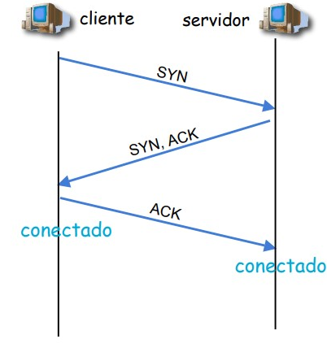

**Desconexión TCP**

Paso 1:

* Un extremo envía un segmento solicitando el cierre de la conexión
* El segmento no tiene datos, solo cabecera
* FIN

Paso 2:

* El otro extremo confirma (ACK) la recepción del FIN
* El extremo que ha enviado el FIN ya no puede enviar más datos nuevos
* Cierre solo de un sentido de la comunicación

Paso 3:

* El otro extremo envía un segmento solicitando el cierre de la conexión
* El segmento no tiene datos, solo cabecera

Paso 4:

* Confirmación de ese segundo FIN
* Por si ese último ACK se pierde, el que lo envió espera un tiempo (podría tener que volverlo a enviar)
* Conexión cerrada (Morató, 2019)

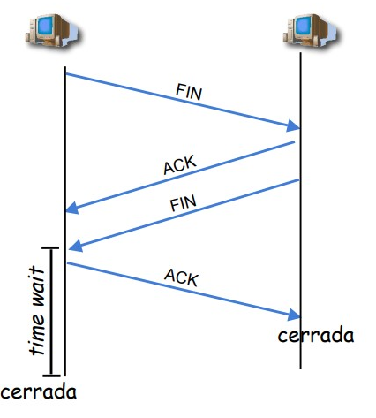

**Problema de los dos ejércitos.**

Dos ejércitos están situados a los lados de una ciudad con intención de asediarla. La defensa de la ciudad es suficientemente fuerte como para vencer a los atacantes de uno en uno, pero nunca a la vez, por lo que el asedio deberá ser simultáneo y estar bien coordinado.

Los generales atacantes se comunican entre ellos a través de un mensajero que debe rodear la ciudad para ir de un campamento a otro con las órdenes de ataque. El mensajero de un ejército informará al otro de que planean atacar, por ejemplo; el próximo lunes, y el segundo ejército le confirmará si necesita más tiempo para prepararse o de lo contrario está listo para atacar.

El problema es que el mensajero podría ser interceptado por agentes de la ciudad, el mensaje modificado y enviado de nuevo haciendo que los dos ejércitos no ataquen de manera sincronizada y por tanto sean vencidos por los defensores de la ciudad.

Si un mensaje de los generales es: “Atacar el lunes”, al ser únicamente un mensaje de texto, podría ser modificado con facilidad a “atacar el jueves”.

El Problema de los dos ejércitos ilustra cómo funciona el algoritmo de consenso conocido como “Proof of Work” y que es en fondo un protocolo que evita que se hagan ataques DDoS o spam a la red de Bitcoin. (Soto, 2018)

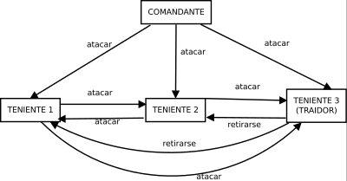

**Protocolo de tres vías.**

Cuando el protocolo TCP de envío desea establecer conexiones, envía un segmento denominado SYN al protocolo TCP del host de recepción. El protocolo TCP de recepción devuelve un segmento denominado ACK para confirmar que el segmento se ha recibido correctamente. El protocolo TCP de envío emite otro segmento ACK y luego procede al envío de los datos. Este intercambio de información de control se denomina protocolo de tres vías.

(Oracle, 2010)

# Referencias

Morató, D. D. (2019). *www.tlm.unavarra.es*. Obtenido de https://www.tlm.unavarra.es/~daniel/docencia/ro_is/ro_is05_06/slides/Clase17-TCP.pdf

Oracle. (2010). *docs.oracle.com*. Obtenido de https://docs.oracle.com/cd/E19957-01/820-2981/ipov-36/index.html

Soto, M. G. (6 de Agosto de 2018). *medium.com/*. Obtenido de https://medium.com/@marvin.soto/el-problema-de-los-generales-bizantinos-pgb-e0cb8c4279c2